ASSUNTO :. INDICO A REALIZAÇÃO DE LIMPEZA E CONSTRUÇÃO DE PASSEIO PÚBLICO NA RUA SEBASTIÃO MILANO SOBRINHO, NO JARDIM PLANALTO.

DESPACHO:.

SALA DAS SESSÕES ____/____/_____

PRESIDENTE DA MESA

INDICAÇÃO Nº , DE 2021

SENHOR PRESIDENTE,
SENHORES VEREADORES,

INDICO ao Exmo. Senhor Prefeito Municipal, para que o departamento competente, que seja realizado limpeza e construção de passeio público na Rua Sebastião Milano Sobrinho, no Jardim Planalto.
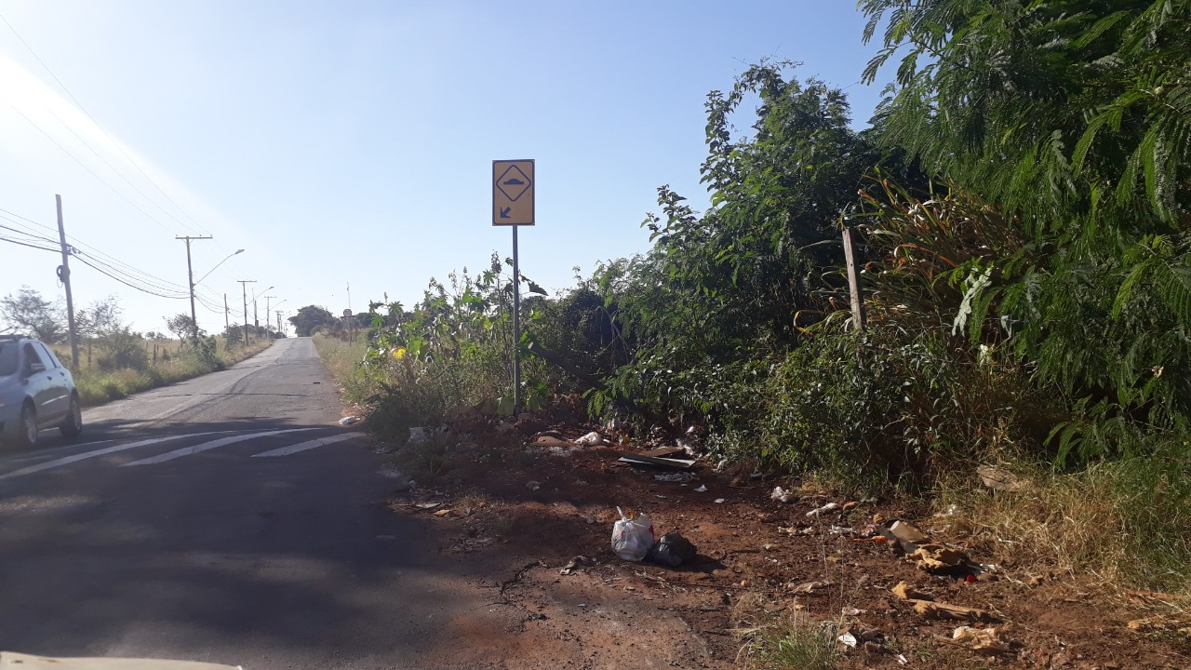

SALA DAS SESSÕES “VEREADOR SANTO RÓTOLLI”, aos 29 de abril de 2021.

VEREADOR LUIS ROBERTO TAVARES VEREADOR ADEMIR SOUZA FLORETTI JR.

